山东省新泰市2011年中考数学模拟试题
一、选择题（本大题共12小题，在每小题给出的四个选项中，只有一个是正确的，请把正确的选项选出来，每小题选对得3分，选错、不选或选出的答案超过一个，均记零分）
1．的相反数是（ ）
A.－2 B.2 C.－4 D.4
2．下列图形是几家电信公司的标志，其中既是轴对称图形又是中心对称图形的是（ ）





A
B
C
D

3．不等式组的解集在数轴上表示正确的是………………………( )
°
．
0
2
－1
0
°
2
－1
．
．
0
2
－1
．
0
°
°
2
－1
A． B． C． D．

4．对左下方的几何体变换位置或视角，则可以得到的几何体是（ ）
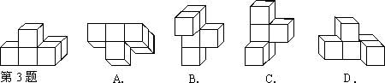

5、下列计算结果正确的是（ ）
A、$3x^{2}−5{\text{xy}}^{2}=−2x^{2}y$ B、$−2^{2}x^{3}y^{3}−2\text{xy}=2x^{3}y^{3}$
C、28$x^{4}y^{2}+7x^{3}y=4\text{xy}$ D、$\frac{1}{\text{49}−m^{2}}+\frac{1}{m^{2}−7m}=\frac{m}{m+7}$
6、给出下列函数：①；②；③；④。其中，随的增大而减小的函数是（ ）
A、①② B、①③ C、②④ D、②③④
7．中央电视台2套“开心辞典”栏目中，一期的题
图1
目如图1所示，两个天平都平衡，则三个球体的重量
等于（ ）个正方体的重量.
A.2 B.3 C.4 D.5
8．如图，矩形中，，，，
C
D
A
B
，则（ ）
A． B． C． D．

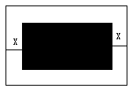
9.小明要在一幅长90厘米宽40厘米的风景画的四周外围镶上一条宽度相同的纸边，制成一挂图（如图），使风景画的面积为整个挂图面积的54％，设纸边的宽度为X厘米根据题意所列方程为（ ）
A.（90+X）（40+X）54％=9040
B.（90+2X）（40+2X）54％=9040
C.（90+X）（40+2X）54％=9040
D.（90+2X）（40+X）54％=9040
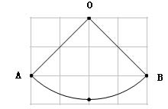
10如图，扇形OAB是圆锥的侧面展开图，若小正方形方格的边长为1cm，则这个圆锥的底面半径为（ ）
A
O
B
第8题图
A．$\frac{\sqrt{2}}{4}$cm B．$\sqrt{2}$cm
C．$\frac{\sqrt{2}}{2}$cm D．$\frac{1}{2}$cm

11、如图是某蓄水池的横断面示意图，分为深水池和浅水池，如果这个蓄水池以固定的流量注水，下面能大致表示水的最大深度h与时间t之间的关系的图像是( )
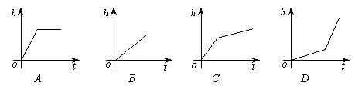
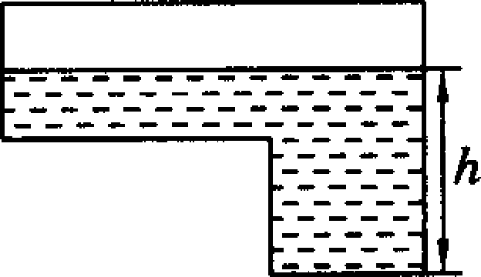

12.如图，将沿折叠，使点与边的中点重合，下列结论中：①且；②；
A
D
B
F
C
E
第3题图
③$S_{\text{四边形}\text{ADFE}}=\frac{1}{2}\text{AF}⋅\text{DE}$；④，
正确的个数是（ ）
A．1 B．2 C．3 D．4
二、填空题（本大题共7小题，满分21分．只要求填写结果，每小题填对得3分）
13．分解因式： ．
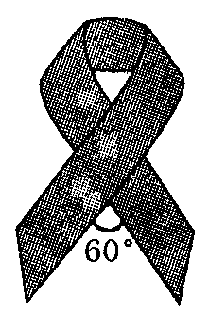
14．函数y=中,自变量x的取值范围是 .
15、红丝带是关注艾滋病防治问题的国际性标志.将宽为的红丝带
交叉成60°角重叠在一起（如图），则重叠四边形的面积为_______

16、2008年为提高中西部地区校舍维修标准，国家财政安排32.58亿元帮助解决北方农村中小学取暖问题，这个数字用科学计数法表示为 元（保留两位有效数字）
17、李好在六月月连续几天同一时刻观察电表显示的度数，记录如下：
日期 | 1号 | 2号 | 3号 | 4号 | 5号 | 6号 | 7号 | 8号 | … | 30号
电表显示（度） | 120 | 123 | 127 | 132 | 138 | 141 | 145 | 148 | …
估计李好家六月份总月电量是___________。
18. 用同样规格的黑白两种颜色的正方形瓷砖按下图方式铺地板，则第（3）个图形中有黑色瓷砖 块，第个图形中需要黑色瓷砖 块（用含的代数式表示）.
（1）
（2）
（3）
……

19.在实数的原有运算法则中，我们补充新运算法则 “ * ” 如下：当a≥b时，；当a < b时，．则当x = 2时，$(1∗x)$·$x$$−(3∗x)$=__________．（“ · ” 和 “ – ”仍为实数运算中的乘号和减号）
三、解答题（本大题共7小题，满分63分．解答要写出必要的文字说明、证明过程或推演步骤）
20（本题满分6分）先化简，再求值：
÷x，其中x=
21、（本题满分7分）已知：如图2，，在射线AC上顺次截取AD=3cm，DB=10cm，以DB为直径作⊙O交射线AP于E、F两点，求圆心O到AP的距离及EF的长．
O
A
D
B
C
E
F
P
第21题图

22、（本题满分8分）在两个布袋里分别装有三张卡片，每个布袋的三张卡片中2张写着“月”，1张写着“日”，其他没有区别。把两袋里的卡片都搅匀后，再闭上眼睛分别从两袋里各取出一张卡片，试求出两张卡片能组成“朋”字的概率（要求用树状图或列表法求解）。
23、（本题满分9分）如图，在中，，．
（1）在边上找一点，使，分别过点作的垂线，垂足为．
（2）在四条线段中，某些线段之间存在一定的数量关系．请你写出一个等式表示这个数量关系（等式中含有其中的2条或3条线段），并说明等式成立的理由．

A
B
C

24、（本题满分9分）学校为了美化校园环境，在一块长米，宽米的长方形空地上计划新建一块长米，宽米的长方形花圃．（1）若请你在这块空地上设计一个长方形花圃，使它的面积比学校计划新建的长方形花圃的面积多平方米，请你给出你认为合适的三种不同的方案；（2）在学校计划新建的长方形花圃周长不变的情况下，长方形花圃的面积能否增加平方米？如果能，请求出长方形花圃的长和宽；如果不能，请说明理由．
25．(本题满分12分)一名篮球运动员传球，球沿抛物线y＝－x²+2x+4运行，传球时，球的出手点P的高度为1.8米，一名防守队员正好处在抛物线所在的平面内，他原地竖直起跳的最大高度为3.2米，
问：（1）球在下落过程中，防守队员原地竖直起跳后在到达最大高度时刚好将球断掉，那么传球时，两人相距多少米？
（2）要使球在运行过程中不断防守队员断掉，且仍按抛物线y＝－x²+2x+4运行，那么两人间的距离应在什么范围内？（结果保留根号）
y
O
x
P
A
B
C

26．阅读材料，回答问题(本题满分12分)
如图，在矩形ABCD中，AB＝12cm，BC＝6cm，点P沿AB边从A向B以2cm/s的速度移动；点Q沿DA边从D向A以1cm/s的速度移动.如果P、Q同时出发，用t（s）表示移动时间（0≤t≤6），那么：
（1）当t为何值时，△QAP为等腰直角三角形？
（2）求四边形QAPC的面积；你有什么发现？
（3）当t为何值时，以点A、P、Q为顶点的三角形与△ABC相似？
A
P
B
C
D
Q

参考答案
一、选择题
题号 | 1 | 2 | 3 | 4 | 5 | 6 | 7 | 8 | 9 | 10 | 11 | 12
答案 | B | C | B | A | D | D | D | C | B | A | C | C
二、填空题
13、$x(x−3)(x+9)$ 14．x≥－且x≠1 15、
16、$3\text{.}3×{\text{10}}^{\text{10}}$ $\text{17}$、$\text{105}$ $\text{18}$ $\text{10}$ $3n+1$ 19、$−2$
三、解答题
20、（1）$x_{1}=1,x_{2}=\frac{1}{2}$ （2）解：原式＝$\frac{2x}{x−1}$ 当x＝时，原式＝－４

21．解：过点O作OG⊥AP于点G连接OF
$O到\text{AP}\text{的距离}$$\text{OG}=4\text{cm}$ $\text{EF}=6\text{cm}$
22、按要求用树状图或列表法解决都可：$P(\text{组成“朋”字})=\frac{4}{9}$
23．解：（1）如右图
（2）
理由：过作于，四边形为矩形，
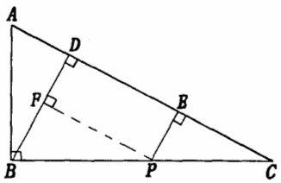
，，
在和中，
．
24、（1）学校计划新建的花圃的面积是（平方米），比它多平方米的长方形面积是平方米，因此可设计以下方案：
方案一：长和宽都是米；
方案二：长为米，宽为米；
方案三：长为米，宽为米．
（2）假设在计划新建的长方形周长不变的情况下长方形花圃的面积能增加平方米．由于计划新建的长方形的周长是（米），设面积增加后的长方形的长为米，
则宽是（米），依题意，得，
整理，得，
因为，此方程没有实数根，
所以，在学校计划新建的长方形花圃周长不变的情况下，长方形花圃的面积不能增加平方米．
25.解：当y=1.8米时则有：，
∴，解得：，，
当y=3.2米时则有：，∴，
解得：，，所以两人的距离为：
AC==.
（2）由（1）可知：当y=1.8米时，有，，
当y=3.2时，有，，
∴ ，，
∴，∴两人之间的距离在到之间.
26.（1）对于任意时刻的t有：AP=2t，DQ=t，AQ=6-t，
当AQ=AP时，△AQP为等腰直角三角形
即6-t=2t，∴t=2，
∴ 当t=2时，△QAP为等腰直角三角形.
（2）在△AQC中，AQ=6-t，AQ边上的高CD=12，
∴S_{△AQC}=
在△APC中，AP=2t，AP边上的高CB=6，
∴S_{△APC}=
∴四边形QAPC的面积S_{QAPC}= S_{△AQC} +S_{△APC}=36-6t+6t=36（cm²）
经计算发现：点P、Q在运动的过程中，四边形QAPC的面积保持不变.
（3）根据题意，应分两种情况来研究：
Error: Reference source not found当时，△QAP∽△ABC，则有，求得t=1.2（秒）
Error: Reference source not found当时，△PAQ∽△ABC，则有，求得t=3（秒）
∴当t=1.2或3秒时，以点A、P、Q为顶点的三角形与△ABC相似
A
P
B
C
D
Q
图11

